2006年10月高等教育自学考试全国统一命题考试
工程地质及土力学试题
课程代码2404
一、单项选择题（本大题共8小题，每小题2分，共16分）
1．组成地壳的基本物质是()
A.矿物
B.硅铝层
C.岩石
D.铁镁层
2．按照摩氏硬度等级比较，下面四种矿物中硬度最大的是()
A.方解石[最新年份咨询qq593777558]
B.正长石
C.石英
D.黄玉
3．层状结构岩体的稳定变形特征可视为()
A.弹塑性体
B.弹性各向同性体
C.松散体
D.均质弹性各向同性体
4．地下水位上升会导致土中有效自重应力()
A.增大
B.减小
C.不变
D.无法确定
5．地基中某点土的抗剪强度等于土的剪应力，则该点土的状态为()
A.已剪切破坏
B.极限平衡状态
C.无法确定
D.弹性平衡状态
6．对地下室外墙进行强度验算应采用()
A.主动土压力
B.被动土压力
C.静止土压力
D.土的加权重度
7．对于同一种地基土，当基底压力相同时，条形基础的沉降量s₁与同宽度矩形基础的沉降量s₂相比，二者的大小关系为()
A.s₁＜s_{2[[微信公众号：ikaoti]}
B.s₁=s₂
C.s₁＞s₂
D.s₁=K_{c}s₂
8．与无粘性土土坡稳定性有关的因素是()
A.坡高
B.坡角
C.坡长
D.坡宽
二、填空题（本大题共9小题，每空1分，共10分）
请在每小题的空格中填上正确答案。错填、不填均无分。
9．河流的截弯取直现象是___________________的结果。
10．岩溶与土洞可考虑的处理方案有挖填、___________________、灌注排导和___________________。
11．岩层的产状要素包括走向、倾向和___________________。
12．风化作用可分为物理风化作用、化学风化作用和___________________。
13．地震按照成因可以分为构造地震、火山地震、___________________和人工触发地震。
14．饱和粘性土地基中某点总应力σ、有效应力σ′、孔隙水压力u三者关系的表达式为__________________。
15．土的压缩系数与压缩模量间的关系式为___________________。
16．土抗剪强度库伦定律的总应力表达式为____________________。
17．在相同条件下主动土压力小于静止土压力，而静止土压力又___________________被动土压力。
三、判断题（本大题共14小题，每小题1分，共14分）
判断下列各题正误，正确的在题干后的括号内划“√”，错误的划“×”。
18．穿越法进行地质观察，如果在观察线路通过的地带岩层沿走向发生中断则必然为褶皱构造。()
19．可用地震烈度表示某地受地震影响的破坏程度。()
20．上盘没断层面相对下降，下盘沿断层面相对上升的断层，称为逆断层。()
21．断裂面不属于结构面。()
22．矿物的条痕色是指矿物因反射所造成的色差。()
23．在滑坡稳定性计算时，如果剩余下滑力为正值，应按此剩余下滑力设计支挡结构。
()
24．拦截、滞流和疏排利导均属泥石流的治理措施。()
25．地震波可以分为横波（S波）和纵波（P波）。()
26．玄武岩属于岩浆岩，具有气孔状或杏仁状等构造。()[最新年份咨询qq593777558]
27．当地基上的荷载小于临塑荷载时，地基土处于弹性状态。()
28．位于表面的细砂或粉土，当地下水自下向上渗流且渗透力大于土的有效重度时就会出现流土现象。()
29．土的压缩模量越大，说明土的压缩性越高。()
30．在三轴压缩试验中，如果测得孔隙水压力系数A小于零，说明被试验的土具有剪胀性。
()
31．地基瞬时沉降是指地基土剪切变形引起的基础竖向位移。()
四、名词解释（本大题共5小题，每小题2分，共10分）
32．角度不整合
33．设计烈度
34．先期固结压力[[微信公众号：ikaoti]
35．静止土压力
36．地基极限荷载
五、简答题（本大题共2小题，每小题5分，共10分）
37．简述地震对场地的破坏效应。
38．采用直接剪切仪测定土的抗剪强度主要有哪些优、缺点？
六、计算题（本大题共4小题，共20分）
39．某地基粉质粘土的土粒比重G_{s}=2.73，孔隙比e=0.880。若该地基土层受到自下而上的渗流水作用，试求该土层的临界水力梯度。（4分）
40．有一厚度为1.5m的地基土层，在荷载作用下该土层压缩变形稳定前后的平均孔隙比分别为：e₁=0.980，e₂=0.870。试计算该地基土层的压缩变形量。（5分）
41．对某土样进行直接剪切试验，在法向压力分别为：100kPa、200kPa、300kPa时测得抗剪强度分别为60kPa、90kPa、120kPa。试求此土的抗剪强度指标
C. HYPERLINK "http://zk.ikaoti.cn/zikao.htm" EMBED Equation.3 \* MERGEFORMAT $ϕ$值。（6分）
42．地基中某点的应力状态为：σ₁=315kPa,σ₃=100kPa,地基土的抗剪强度指标c=10kPa, HYPERLINK "http://zk.ikaoti.cn/zikao.htm" EMBED Equation.3 \* MERGEFORMAT $ϕ$=30°。试验算地基中该点是否达到极限平衡状态。（5分）
七、综合计算题（本大题共2小题，每小题10分，共20分）
43．有一饱和软粘土层，其厚度为5m，该土层下为不透水基岩，如图所示。试验测得该土层孔隙比e=1.200,压缩系数a=5×10⁻⁴kPa⁻¹,固结系数C_{v}=2×10⁻³cm²/s。为了加固该土层，在其上大面积堆填砂层荷载100kPa。试求该土层顶面的最终固结沉降量和固结度达到50%时所需的时间。（提示：U＜60%）[本科目答案页面导航：http://zk.ikaoti.cn/zikao.htm]
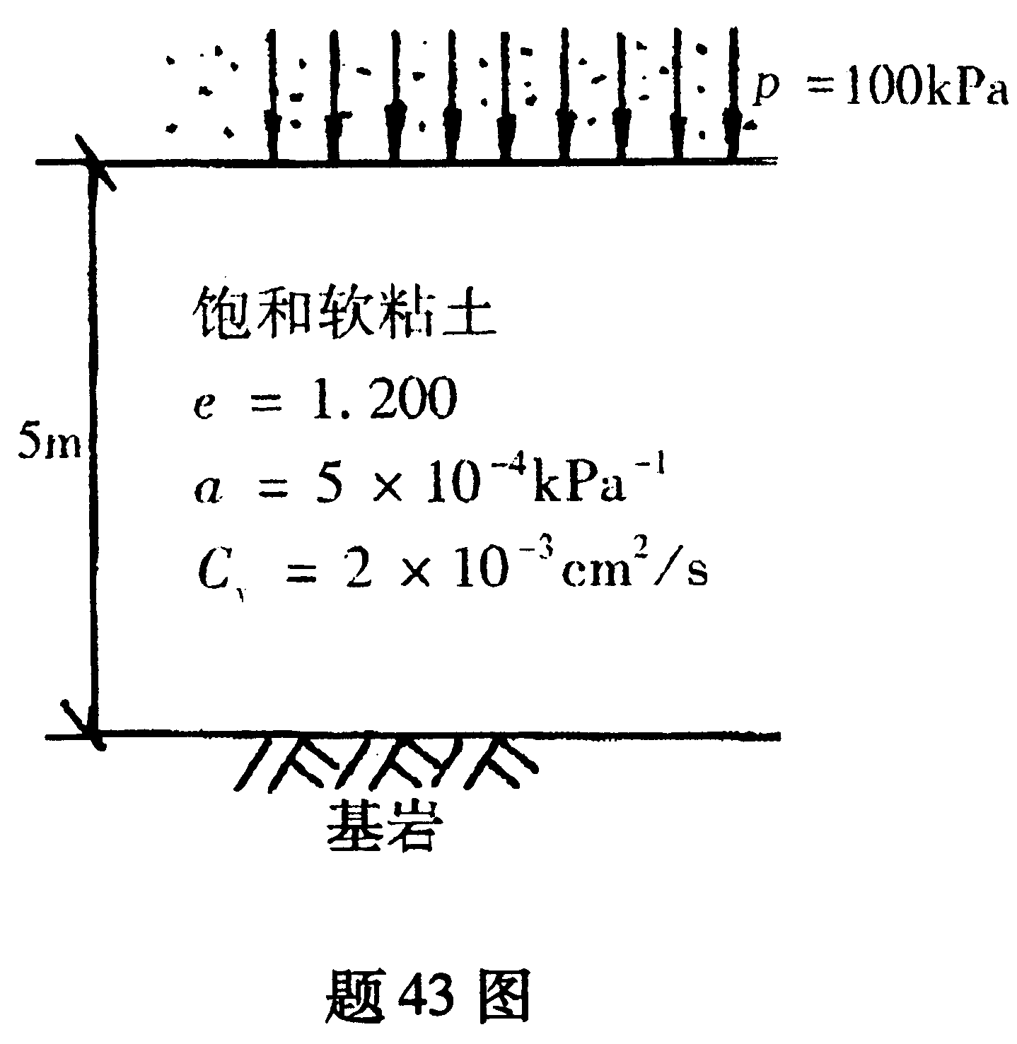
44．某挡土墙高6m，墙背直立、光滑，填土表面水平。填土的物理力学指标如图所示。试求主动土压力及其作用位置，并绘出主动土压力分布图。
